Défi n°8 de jeudi : écrire un tautogramme. C’est une phrase, ou un texte, dont tous les mots commencent par la même lettre.

« Voici le défi 8 :
Le lama lèche les langoustines.
A bientôt.
Tom »

Maho :
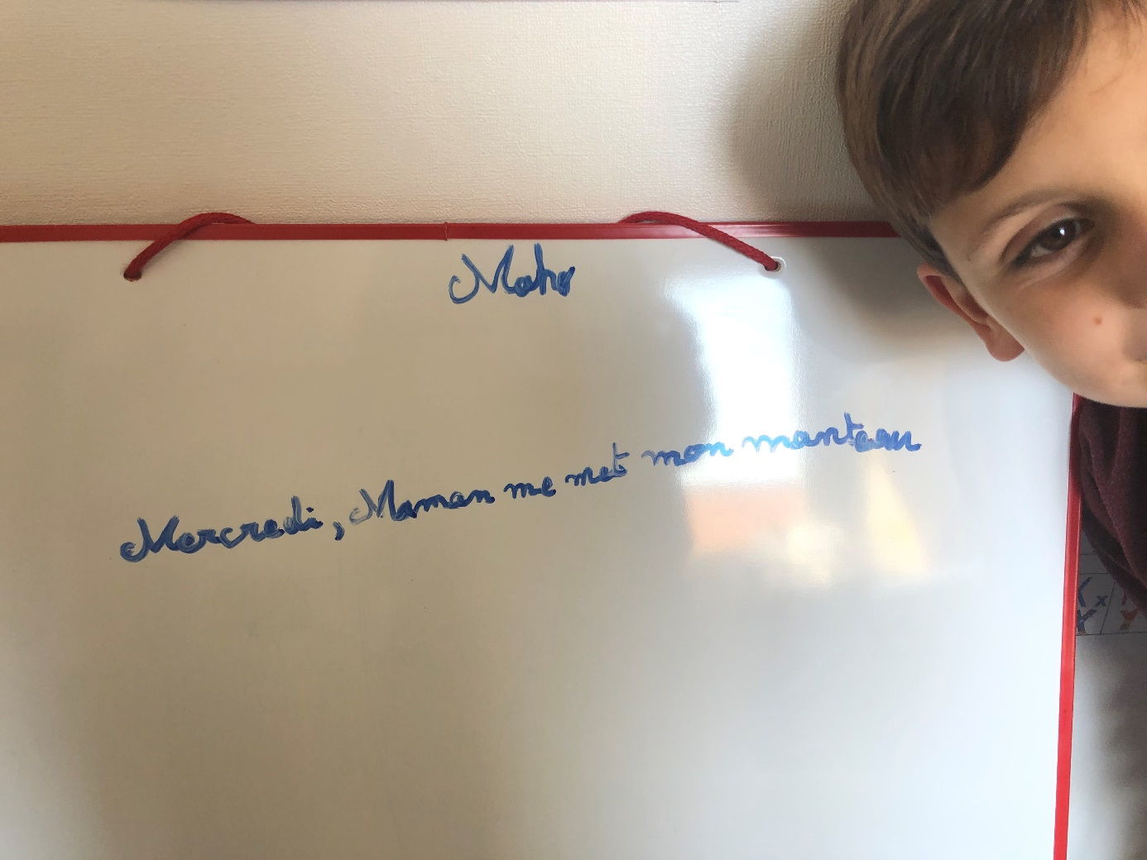

« Mon tautogramme
Sa sage sœur Sandrine sourit souvent sans soupirer. Romane Chaillou. Bonne soirée Katy.»

« Défis 8
Laurent lave le linge le lundi
Hyuan »
Bonjour Katy,

« Maman mange mon microscopique melon.
Antoine »
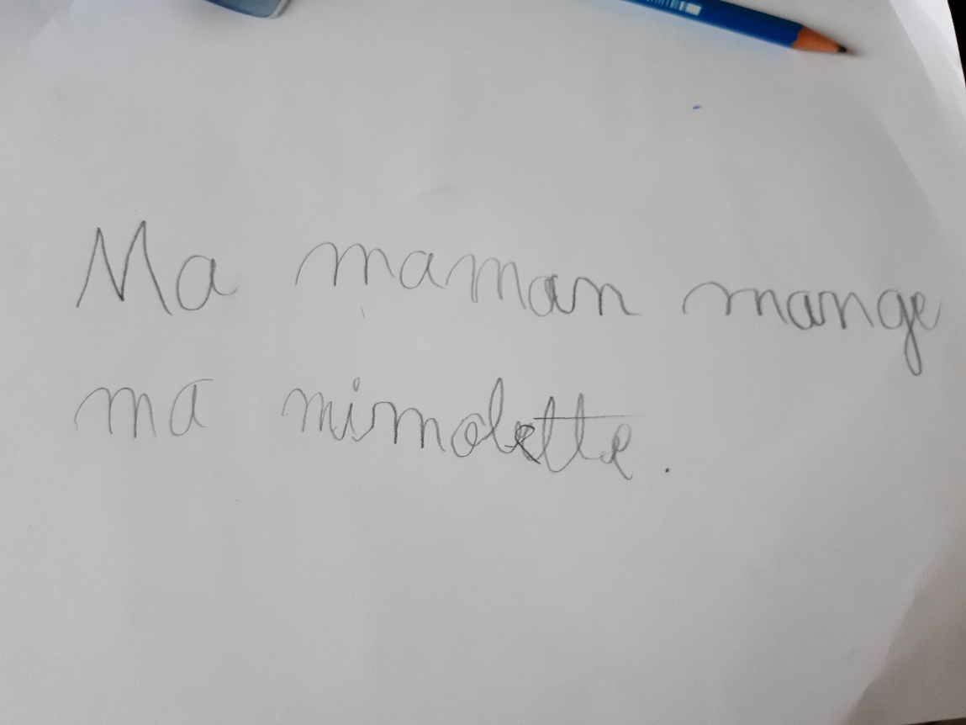
Louen

Raphaël
